ХОРЕОГРАФИЧЕСКАЯ ТЕРМИНОЛОГИЯ
Хореографическая терминология – система специальных наименований, предназначенных для обозначения упражнений или понятий, которые кратко объяснить или описать сложно.
В XVII веке (1701 г.) француз Рауль Фейе создал систему записи элементов классического танца. Эти термины признаны специалистами в области мировой хореографии и в настоящее время.
Обращаясь к специальной литературе, студенты испытывали трудности, сталкиваясь с незнакомыми терминами, такими, как: «Выворотное положение ног», а это является необходимым и обязательным условием техники выполнения элементов классического танца, «Корпус» в гимнастике неприемлемый термин, его заменяет «Осанка», «Баллон» – умение зафиксировать позу в прыжке, «Форс» – необходимое подготовительное движение руками для выполнения пируэтов, «Апломб» – устойчивое положение занимающегося, «Элевация» – способность спортсмена показать максимальную фазу полета в прыжке, «Припорасьон» – подготовительные упражнения рукой или ногой перед началом выполнения элемента, «Крестом» – выполнение элементов в следующих направлениях: вперед, в сторону, назад, в сторону или в обратном направлении.
Знание специальных терминов ускоряет процесс обучения. Хореографическая терминология характеризует движение детальнее гимнастической. Это международный язык танца, возможность общения с хореографами, понимание специальной литературы, возможность кратко произвести запись учебных комбинаций, урока, этюдов, вольных упражнений, композиций.
Терминология всегда строится в соответствии с правилами словообразования. Основное преимущество термина – в краткости. Это дает возможность сократить время для объяснения заданий, сохранить плотность урока.
Но не всегда студентам удается запомнить хореографическую терминологию, поэтому возникла идея написания элементов хореографии с помощью гимнастической терминологии, для более доступного восприятия студентами изучаемого материала.
Опыт показывает, что именно у студентов, не имеющих хореографической подготовки, возникают трудности в запоминании названий движений. Как правило, это батутисты и прыгуны на акробатической дорожке. Но и спортсмены, выполнившие нормативы КМС и МС, не всегда владеют знанием терминов и правильной техникой выполнения даже простейших элементов. Создание такого рода таблицы, большое количество иллюстраций к элементам дают возможность упорядочить знания студентов в области хореографической подготовки, свободно владеть терминами хореографии и при необходимости пользоваться специальной литературой по хореографии.

ПОЗИЦИИ РУК И НОГ В КЛАССИЧЕСКОМ ТАНЦЕ ПОЗИЦИИ РУК
подготовительная
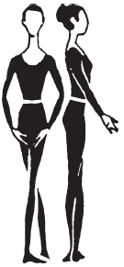
Руки вниз, округленные в локтевом и лучезапястном суставах ладонью вверх. Большой палец внутри ладони
I – первая

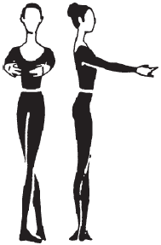
Руки вперед, округленные в локтевом и лучезапястном суставах

II – вторая

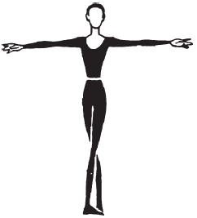
Руки вперед в стороны, округленные в локтевом и лучезапястном суставах ладонями внутрь
III – третья
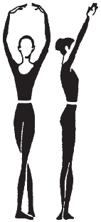
Руки вперед кверху, округленные в локтевом и лучезапястном суставах, ладонями внутрь

ВАРИАНТЫ ПОЛОЖЕНИЯ РУК
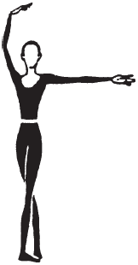
Правая рука в третьей позиции, левая рука во второй позиции

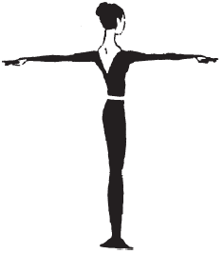
Правая рука вперед, ладонью вниз, левая рука назад, ладонью вниз
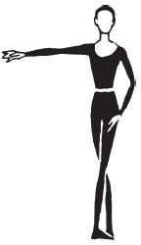
Правая рука во второй позиции, левая рука в подготовительной позиции

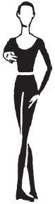
Правая рука в первой позиции, левая рука в подготовительной позиции
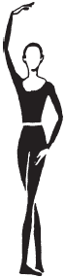
Правая рука в третьей, левая рука в подготовительной позиции

ПОЗИЦИИ НОГ
I – первая
Сомкнутая стойка носки наружу. Пятки сомкнуты, носки наружу. Ноги расположены на одной линии с равномерным распределением центра тяжести по всей стопе
II – вторая
Широкая стойка ноги врозь носки наружу. Ноги расположены друг от друга на одной линии на расстоянии одной стопы с равномерным распределением центра тяжести между стопами
III – третья
Правая приставлена к середине левой стопы (носки наружу)
IV – четвертая
Стойка ноги врозь, правая перед левой (на расстоянии одной стопы) носки наружу (выполняется с обеих ног)
V – пятая
Сомкнутая стойка правая перед левой, носки наружу (правая пятка сомкнута с носком левой, выполняется с обеих ног)

VI – шестая
Сомкнутая стойка (пятки и носки сомкнуты)
.

ПЕРЕЧЕНЬ ЭЛЕМЕНТОВ ЭКЗЕРСИСА
Экзерсис – хореографические упражнения в установленной последовательности у опоры или на середине
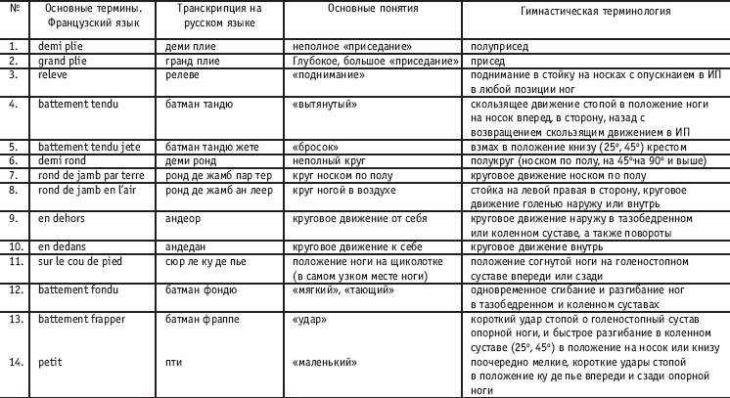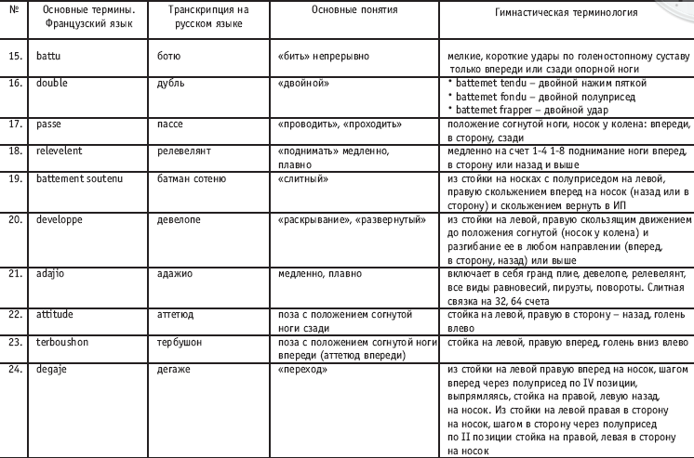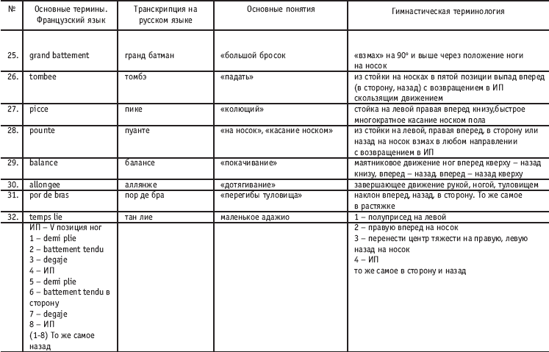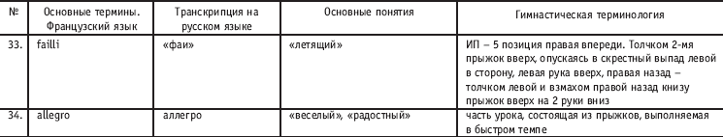

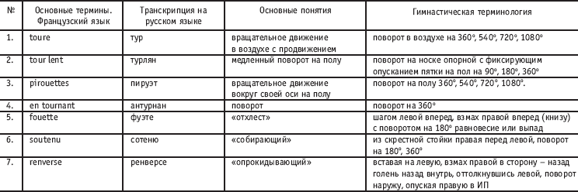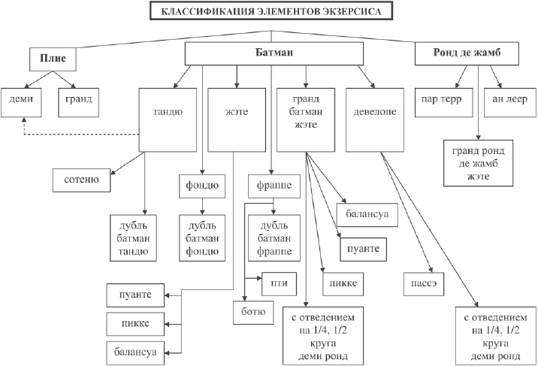

МЕТОДИКА ОБУЧЕНИЯ ОСНОВНЫМ ЭЛЕМЕНТАМ ЭКЗЕРСИСА
ДЕМИ ПЛИЕ, ГРАНА ПЛИЕ (ПОЛУПРИСЕД, ПРИСЕД)
Цель упражнения – развитие эластичности суставно-связочного аппарата и «выворотности» в тазобедренном, коленном и голеностопном суставах. Упражнение способствует развитию прыгучести за счет растягивания ахиллесова сухожилия.
Полуприсед (деми плие)
Полуприсед выполняется по всем позициям. В этом упражнении пятки от пола не отрываются, тяжесть тела распределяется равномерно на обе ноги. Сгибание и разгибание ног выполняется плавно, без остановки, «выворотно», колени направлены в стороны, по линии плеч. Осанка прямая.
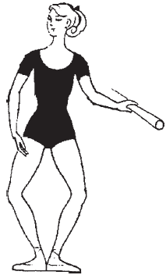

Присед (гранд плие)
Присед выполняется по всем позициям. Сначала плавно выполняется полуприсед, затем постепенно поднимаются пятки, а колени максимально сгибаются. При разгибании сначала опускаются на пол пятки, затем выпрямляются колени. При поднимании пяток не подниматься высоко на полупальцы. Исключением является гранд плие по второй позиции, где пятки от пола не отрываются в связи с широкой позицией ног.
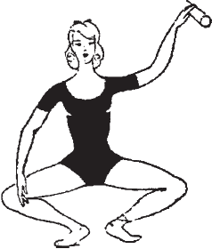
Сгибание и разгибание должно выполняться плавно, в одном темпе. Темп средний. Перед началом упражнения рука (если движение выполняется у станка) или обе руки (если движение выполняется на середине) из подготовительной позиции переводятся из подготовительной позиции через первую позицию во вторую. Затем с началом сгибания ног рука (или обе руки) опускается из второй позиции в подготовительную, а с началом разгибания ног рука снова переводится через первую позицию во вторую.

БАНТМАН ТАНДЮ (ВЫТЯНУТЫЙ)
(положение ноги на носок вперед, в сторону, назад)
Сгибание и разгибание стопы скольжением по полу до положения ноги на носок. Выполняется из первой или пятой позиции по трем направлениям: вперед, в сторону, назад.
Цель упражнения – научить правильно вытягивать ногу в нужном направлении, выработать силу и эластичность подъема (голеностопного сустава) и красивую линию ног.
Батман тандю (правая в сторону на носок)
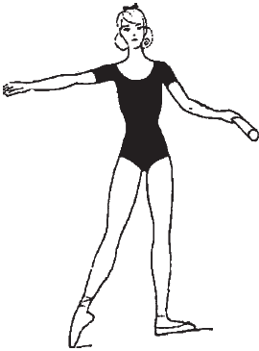
Батман тандю вперед (правая вперед на носок)
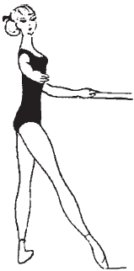
Банман тандю назад (правая назад на носок)
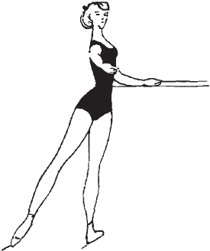
Батман тандю вперед и назад выполняется по линии, строго перпендикулярной к туловищу, а в сторону – точно по линии плеча. При выполнении батман тандю сначала по полу скользит вся стопа, затем постепенно вытягиваются пальцы и подъем. Центр тяжести туловища на опорной ноге, носок от пола не отрывается.
Следить за тем, чтобы колени оставались предельно вытянутыми и обе ноги сохраняли «выворотность». В момент дотягивания ноги не должно быть упора на носок. При возвращении ноги в исходное положение стопа постепенно опускается на пол. Пятка опускается на пол только в исходной позиции.
При выполнении вперед скольжение начинается пяткой, а обратно стопа возвращается носком в ИП. При выполнении назад скольжение начинает носок, а обратно стопа возвращается пяткой в ИП.
Музыкальный размер в начале разучивания – 4/4, темп медленный. Позднее выполняется движение из затакта. Музыкальный размер —2/4, темп средний.

БАТМАН ТАНДЮ ЖЕТЕ (ВЗМАХ)
Вырабатывает силу мышц, красоту линии ног и четкость выполнения.
Небольшие четкие взмахи ногой в положение книзу и возвращение в исходное положение через батман тандю.
Выполняется по первой или пятой позиции по трем направлениям: вперед – книзу, в сторону – книзу, назад – книзу.

Батман тандю жете в сторону
(взмах правой в сторону – книзу)

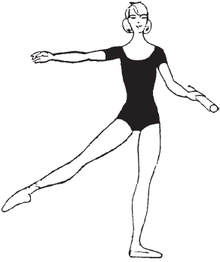

Батман тандю жете вперед
(взмах правой вперед книзу)

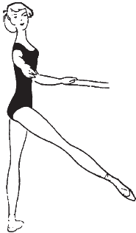
Батман тандю жете назад
(взмах правой назад книзу)
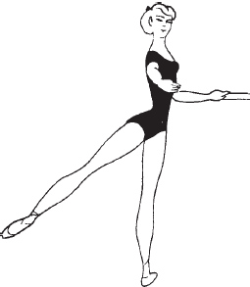
Батман тандю жете выполняется так же, как и батман тандю, но при достижении положения на носок нога не задерживается, а взмахом продолжает движение, где фиксируется на высоте середины голени опорной ноги (45°). Обе ноги должны быть «выворотны», мышцы ног подтянуты, а во время взмаха подъем и пальцы работающей ноги должны быть предельно натянуты.
В ИП возвращается скользящим движением через положение на носок.
Музыкальный размер в начале разучивания – 4/4 или 2/4, темп медленный. По мере усвоения упражнения взмах ноги выполняется из затакта, темп средний.

ГРАНД БАТМАН (ВЗМАХ ПРАВОЙ ВПЕРЕД, В СТОРОНУ, НАЗАД)
В этом положении нога находится как при выполнении больших батманов жете (взмахов), фиксированных на 90°, так и при медленном поднимании ноги – релеве лян.

Положение ноги вперед

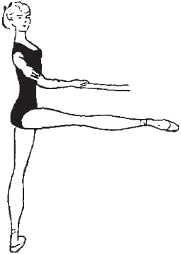
Положение ноги в сторону

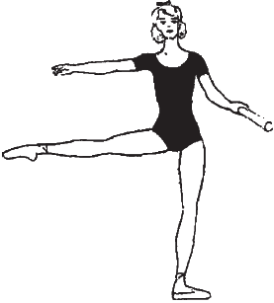

Положение ноги назад

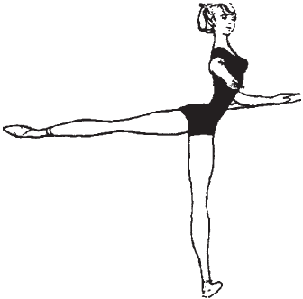
Большие взмахи в воздух и возвращение в исходное положение выполняются по первой или пятой позициям по трем направлениям: вперед, в сторону, назад. Из исходной позиции нога взмахом поднимается в воздух, проходя по полу скользящим движением, как и в батман тандю жете, с фиксацией ноги на 90° (в дальнейшем выше), и возвращается скольжением через батман тандю в ИП. Следить за сохранением «выворотности» и натянутости колен, подъема и пальцев работающей ноги. Центр тяжести туловища перенести на опорную ногу. При выполнении большого взмаха вперед и в сторону туловище должно оставаться строго вертикальным. При выполнении взмаха назад разрешается незначительный наклон туловища вперед.
Музыкальный размер – 4/4. В начале разучивания темп медленный. По мере усвоения взмах ноги выполняется из-за такта, темп средний, и увеличивается высота взмаха по трем направлениям: кверху, а затем вверх.
При выполнении релеве лян нога медленно поднимается вперед, в сторону или назад и так же медленно опускается в исходную позицию (через батман тандю). По мере усвоения высота также увеличивается, как в гранд батман кверху и вверх.

РОНД ДЕ ЖАМБ ПАРТЕР (КРУГОВОЕ ДВИЖЕНИЕ НОСКОМ ПО ПОЛУ)
Основная задача упражнения – развитие и укрепление тазобедренного сустава и необходимой «выворотности» ног.
Движение выполняется вперед – ан деор и назад – ан де дан.

Ан деор (наружу)
Из первой позиции скользящее движение вперёд на носок (батман тандю), сохраняя предельную «выворотность» и натянутость ног, переводится скольжением во вторую позицию до положения правая в сторону на носок, затем, сохраняя «выворотность» и натянутость, проводится назад на носок (батман тандю) и возвращается скольжением в исходную позицию

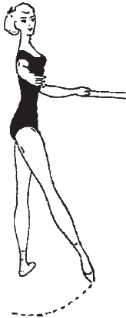

Ан дедан (внутрь)
При выполнении упражнения назад (ан дедан) нога из первой позиции скольжением отводится назад на носок, затем переводится скольжением в сторону на носок (до второй позиции), из второй позиции скольжением в положение правая вперед на носок (батман тандю) и возвращается скольжением в исходную позицию
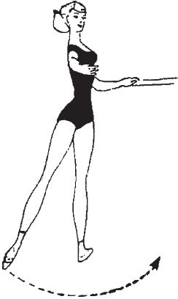
Центр тяжести туловища сохраняется на опорной ноге. Работающая нога должна проходить «выворотно» все основные положения ног на носок в одном темпе. Через первую позицию нога проводится скользящим движением с обязательным опусканием на пол всей стопы.
Музыкальный размер 3/4, 4/4, темп средний.

ПОР ДЕ БРА (УПРАЖНЕНИЯ ДЛЯ ТУЛОВИЩА И РУК)
Группа упражнений, развивающая гибкость тела, плавность и мягкость рук и координацию движений.
Здесь дана одна из форм пор де бра, заключающаяся в сгибании туловища вперед и разгибании его, наклоне туловища назад и возвращении в исходное положение.
Упражнение выполняется у опоры и на середине зала из пятой позиции в положении лицом (ан фас) или в полповорота (круазе, эфасе). Перед началом упражнения руки переводятся из подготовительной позиции через первую во вторую.
Пятая позиция ног, вторая позиция рук
Сомкнутая стойка правая перед левой, носки наружу, правая пятка сомкнута с носком левой. Руки в стороны, округленные в локтевом и лучезапястном суставах ладонью вперед, большой палец внутрь.
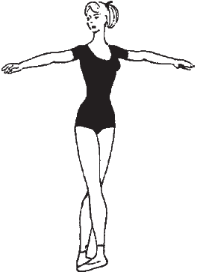
Пятая позиция ног, третья позиция рук
Пор де бра вперед, руки в третьей позиции (наклон туловища вперед, руки вверх, округленные в локтевом и лучезапястном суставах).
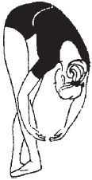
Пятая позиция ног, первая позиция рук
Сомкнутая стойка правая перед левой, носки наружу, правая пятка сомкнута с носком левой. Руки вперед, округленные в локтевом и лучеза-пястном суставах ладонями внутрь.
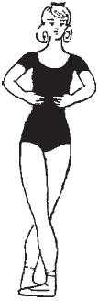
Пор де бра назад, третья позиция рук
Наклон туловища назад, руки вверх, округленные в локтевом и лучезапястном суставах, поворот головы направо (наклон туловища назад выполнять только плечами назад, не расслабляя мышцы поясничного отдела).
Выполнять упражнение плавно, соблюдая точные позиции рук, сопровождая их движение взглядом и поворотом головы. Музыкальный размер—3/4, 4/4, темп медленный.
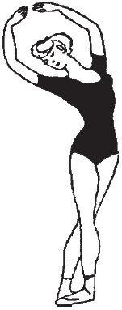
СЮР ЛЕ КУ АЕ ПЬЕ (ФИКСИРОВАННЫЕ ПОЛОЖЕНИЯ СОГНУТОЙ НОГИ НА ЩИКОЛОТКЕ)
Положение ноги на щиколотке (сюр ле ку де пье) для выполнения батман фраппе, батман фондю, пти батман, ботю. Правая, согнутая слегка разогнутой стопой, находится над щиколоткой другой ноги, прикасаясь к ней наружной частью стопы. Пальцы отведены назад.
Положение сюр ле ку де пье выполняется впереди и сзади. В том и другом случае колено согнутой ноги должно быть «выворотно» и направлено точно в сторону по линии плеча.
Сюр ле ку де пье
(основное положение ноги на щиколотке впереди)
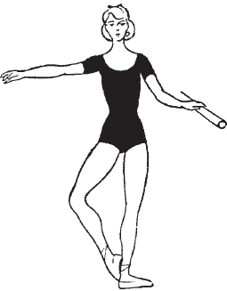
Сюр ле ку де пье
(основное положение ноги на щиколотке сзади)
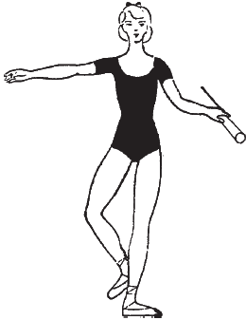
Батман фраппе состоит из сгибания работающей ноги в положение сюр ле ку де пье и разгибания ее на носок на начальном этапе обучения, а по мере усвоения в положении книзу в группах УТГ-2,3, а в группах УТГ-4, СС, ВСМ – на полупальцах с опусканием в различные позы в положение на носок или книзу.
Сначала упражнение разучивается с разгибанием ноги в сторону, затем вперед и позднее назад лицом к опоре в медленном темпе. Необходимо следить за максимальной «выворотностью» ноги в тазобедренном, коленном и голеностопном суставах.
Когда сгибание и разгибание ноги по всем трем направлениям будет освоено, то сгибание ноги будет выполняться из затакта с акцентом на разгибание ноги.
Музыкальный размер – 2/4, темп средний.
Сначала разучивается только положение сюр ле ку де пье впереди и сзади. Нога из пятой позиции фиксируется над щиколоткой другой ноги и снова опускается в пятую позицию. Это упражнение рекомендуется разучивать лицом к опоре. Необходимо следить за максимальной «выворотностью» ноги в тазобедренном, коленном и голеностопном суставах, сохраняя правильную осанку и центр тяжести туловища на опорной ноге.
По мере усвоения положения ноги на щиколотке впереди и сзади разучивается смена положения впереди и сзади в медленном темпе, а по мере усвоения – в быстром темпе. Для разучивания дубль фраппе в группах УТГ-3, УТГ-4 на полупальцах и в сочетании с деми плие в позы.
Положение ноги на щиколотке (сюр ле ку де пье) для выполнения батман фондю. Данное упражнение заключается в сгибании ноги в положение сюр ле ку де пье с вытянутым «подъемом», одновременным полуприседом на опорной ноге и разгибанием работающей ноги на носок или книзу в одном из трех направлений.

Сюр ле ку де пье
впереди (условное положение ноги на щиколотке впереди)

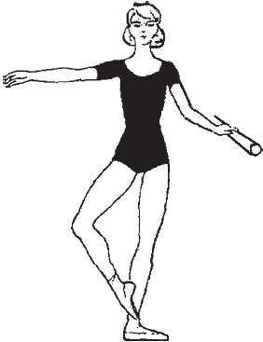

Сюр ле ку де пье
сзади (условное положение ноги на щиколотке сзади)

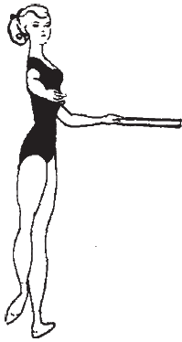
Сначала разучивается только положение сюр ле ку де пье впереди, затем сзади. После этого разучивается полуприсед на опорной ноге и разгибание работающей ноги сначала в сторону, затем вперед и назад лицом к опоре
Музыкальный размер – 2/4, темп медленный. Движение выполняется очень плавно.
Необходимо следить за «выворотностью» ног и за распределением центра тяжести туловища на опорной ноге. Когда движение хорошо усвоено, могут быть введены различные положения рук, особенно при выполнении упражнений на середине зала. В группе УТГ-3 разучивается дубль батман фондю, а в группах УТГ-4, СС, ВСМ упражнение выполняется на полупальцах.

ПАССЕ (ПЕРЕВОДЫ – «ВЫВОРОТНОЕ» ПОЛОЖЕНИЕ СОГНУТОЙ НОГИ ВПЕРЕДИ, В СТОРОНУ И СЗАДИ, НОСОК У КОЛЕНА).
ДЕВЕЛОПЕ (СГИБАНИЕ И РАЗГИБАНИЕ НОГИ НА 90° И ВЫШЕ)
Упражнение развивает «выворотность» в тазобедренном, коленном и голеностопном суставах и является подводящим упражнением для выполнения девелопе.
Пассе для выполнения девелопе вперед
Стойка на левой, правая согнута у колена носок впереди.
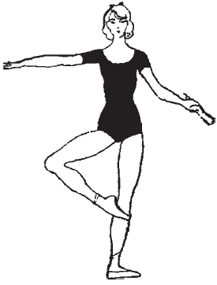
Пассе для выполнения девелопе назад
Стойка на левой, правая согнута в сторону, носок у колена сзади.
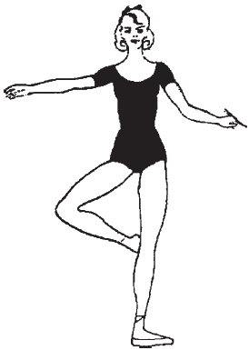
Пассе для выполнения девелопе в сторону
Стойка на левой, правая согнута в сторону, носок у колена в сторону.
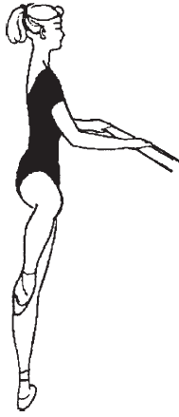
Если нога будет разгибаться вперед, то из исходной позиции она переводится из положения сюр ле ку де пье впереди. Если же нога разгибается назад, – из положения сюр ле ку де пье сзади.
Затем работающая нога скользит по опорной ноге вверх (но не касаясь ее) и раскрывается в требуемом направлении. Если нога разгибается в сторону, то, немного не доводя носок до колена опорной ноги, ее нужно перевести на внутреннюю часть опорной ноги и затем разогнуть.
При выполнении необходимо следить за «выворотностью» бедра, натянутостью подъема и пальцев.
Когда пассе будет хорошо усвоено, вводится вторая часть движения – разгибание ноги в одном из трех направлений вперед, в сторону, назад. Сначала девелопе разучивается в сторону, затем вперед и позднее назад. В сторону и назад разгибание ноги разучивается лицом к станку. Движение выполняется плавно. Необходимо следить за «выворотностью» ноги во время ее разгибания и возвращения в исходное положение. Музыкальный размер —3/4, 4/4, темп медленный. При выполнении на середине могут быть даны различные повороты туловища и положения рук. Положение пассе может быть применено и при переводе ноги из одной позы в другую.
Девелопе выполняется из пятой позиции в группах УТГ-3, УТГ-4, СС, ВСМ в положении кверху, а по мере усвоения вверх в трех направлениях и на полупальцах, в позы, в сочетании с элементами избранного вида спорта.

